

ประกาศสภาเทศบาลตำบลโพน
เรื่อง กำหนดสมัยประชุมสภาเทศบาลตำบลโพน สมัยประชุมสามัญ
ประจำปี พ.ศ. 2562
............................................................................
ด้วยสภาเทศบาลตำบลโพน ได้มีมติที่ประชุมสภา ฯ สมัยประชุมสามัญ สมัยที่ 4 ครั้งที่ 1 ประจำปี พ.ศ. 2561 เมื่อวันที่ 30 เดือน ตุลาคม พ.ศ. ๒๕61 กำหนดสมัยประชุมสภาเทศบาลตำบลโพน สมัยประชุมสามัญ ประจำปี พ.ศ. ๒๕62 4 สมัย ดังนี้
สมัยประชุมสามัญ สมัยที่ 1 เดือน เมษายน ๒๕62 เริ่มประชุมวันที่ 1 เมษายน 2562 ถึง วันที่ 30 เมษายน 2562 มีกำหนดไม่เกิน 30 วัน
สมัยประชุมสามัญ สมัยที่ 2 เดือน มิถุนายน ๒๕62 เริ่มประชุมวันที่ 1 มิถุนายน 2562 ถึง วันที่ 30 มิถุนายน 2562 มีกำหนดไม่เกิน 30 วัน
สมัยประชุมสามัญ สมัยที่ 3 เดือน สิงหาคม ๒๕62 เริ่มประชุมวันที่ 1 สิงหาคม 2562 ถึง วันที่ 30 สิงหาคม 2562 มีกำหนดไม่เกิน 30 วัน
สมัยประชุมสามัญ สมัยที่ 4 เดือน พฤศจิกายน ๒๕62 เริ่มประชุมวันที่ 1 พฤศจิกายน 2562 ถึง วันที่ 30 พฤศจิกายน 2562 มีกำหนดไม่เกิน 30 วัน
จึงประกาศมาเพื่อทราบโดยทั่วกัน ทั้งนี้ตั้งแต่บัดนี้เป็นต้นไป
ประกาศ ณ วันที่ 31 เดือน ตุลาคม พ.ศ. ๒๕61
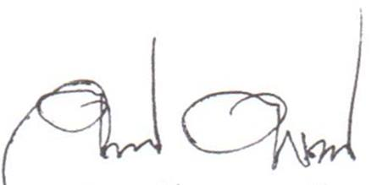

(นายจันทา พันภู)
ประธานสภาเทศบาลตำบลโพน

